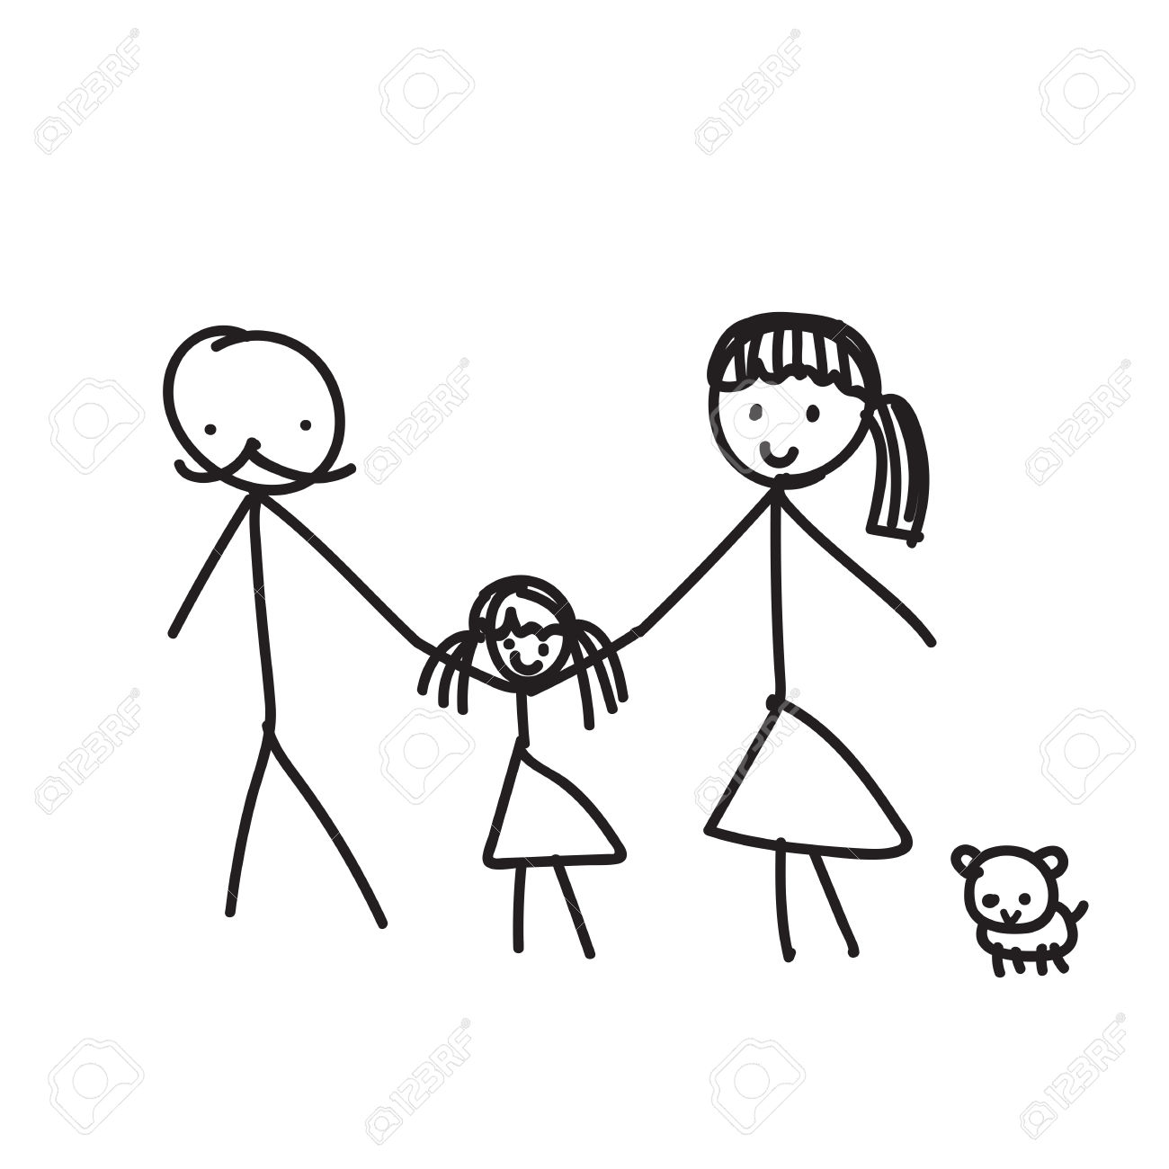

(Bu mektup Mehmet AYRIK Ortaokulu Rehberlik Servisi tarafından öğrencilerle yapılan görüşmeler sonucunda ortaya çıkan problemleri, öğrencilerin beklenti ve ihtiyaçlarını yansıtmaktadır.)

**ANNE-BABAYA MEKTUP**

Sevgili Anneciğim, Babacığım;

Bütün duygu ve düşüncelerimi dile getirebilseydim, size şunları söylemek isterdim.. Sürekli bir büyüme ve değişme içindeyim. Sizin çocuğunuz olsam da sizden ayrı bir kişilik geliştiriyorum. Beni tanımaya ve anlamaya çalışın.

Deneme ile öğrenirim. Bana ayak uydurmakta güçlük çekebilirsiniz. Bana oyunda, arkadaşlıkta, ve uğraşlarımda özgürlük tanıyın. Beni her yerde, her işimde koruyup kollamaya çalışmayın. Davranışlarımın sonuçlarını kendim görürsem daha iyi öğrenirim. Bana yanılma payı bırakın. Kendi işimi kendim görmeye alıştırın. Büyüdüğümü başka nasıl anlarım? Büyümeyi çok istiyorsam da ara sıra yaşımdan küçük davranmaktan kendimi alamıyorum. Bunu önemsemeyin. Ama siz beni şımartmayın. Hep çocuk kalmak isterim sonra. Her istediğimi elde edemeyeceğimi biliyorum. Ancak siz verdikçe almadan edemiyorum. Bana yerli yersiz söz de vermeyin. Sözünüzü tutmayınca sizlere güvenim azalıyor.

Bana kesin ve kararlı davranmaktan çekinmeyin. Yoldan saptığımı görünce beni sınırlayın. Koyduğunuz kurallar ve yasakların hepsini beğendiğimi söyleyemem. Ancak, hiç kısıtlanmayınca ne yapacağımı şaşırıyorum. Tutarsız davrandığınızı görünce hem bocalıyor, hem de bundan yararlanmadan edemiyorum. Beni dinleyin. Öğrenmeye en yatkın olduğum anlar, soru sorduğum anlardır. Açıklamalarınız kısa ve açık olsun. Öğütlerinizden çok davranışlarınızdan etkilendiğimi unutmayın. Beni eğitirken ara sıra yanlışlar yapabilirsiniz. Bunları çabuk unuturum. Ancak birbirinize saygı ve sevginizin azaldığını görmek beni yaralar ve sürekli tedirgin eder.

Çok konuşup çok bağırmayın. Yüksek sesle söylenenleri pek duymam. Yumuşak ve kesin sözler bende daha iyi iz bırakır. “Ben senin yaşında iken...” diye başlayan söylevleri hep kulak ardına atarım. Küçük yanılgılarımı büyük suçmuş gibi başıma kakmayın. Beni, korkutup sindirerek, suçluluk duygusu aşılayarak uslandırmaya çalışmayın. Yaramazlıklarım için beni kötü çocukmuşum gibi yargılamayın. Yanlış davranışım üzerinde durup düzeltin. Ceza vermeden önce beni dileyin. Suçumu aşmadığı sürece cezama katlanabilirim.

Beni yeteneklerimin üstünde işlere zorlamayın. Ama başarabileceğim işleri yapmamı bekleyin. Başarmam için beni destekleyin. Hiç değilse çabamı övün. Bana güvendiğinizi belli edin. Beni başkalarıyla karşılaştırmayın; umutsuzluğa kapılırım.

Benden yaşımın üstünde olgunluk beklemeyin. Bütün kuralları birden öğretmeye kalkmayın. Bana süre tanıyın. Yüzde yüz dürüst davranmadığımı görünce ürkmeyin. Beni köşeye sıkıştırmayın, yalana sığınmak zorunda kalırım. Sizi çok bunalttığım sırada bile soğukkanlılığınızı yitirmeyin. Kızgınlığınızı haklı görebilirim, ama beni aşağılamayın. Hele başkalarının yanında onurumu kırmayın. Unutmayın ki ben de sizi yabancıların yanında güç duruma düşürebilirim.

Bana haksızlık ettiğinizi açıklamaktan çekinmeyin. Özür dileyişiniz size olan sevgimi azaltmaz; tersine, beni size daha çok yaklaştırır. Aslında ben sizleri olduğunuzdan daha iyi görüyorum. Bana kendinizi yanılmaz ve erişilmez göstermeye çabalamayın. Yanıldığınızı görünce üzüntüm büyük olur. Biliyorum, ara sıra sizi üzüyor, belki de hayal kırıklığına uğratıyorum. Bana verdikleriniz yanında benden istediklerinizin çok olmadığını da biliyorum. Yukarda sıraladığım istekler çok geldiyse bir çoğundan vazgeçebilirim; yeter ki beni ben olarak seveceğinize olan inancım sarsılmasın. Benden, “örnek çocuk” olmamı beklemezseniz, ben de sizden kusursuz ana baba olmanızı beklemem. Sevecen ve anlayışlı olmanız bana yeter.

**Sizin çocuğunuz olarak doğmak elimde değildi. Ama seçme hakkım olsaydı, sizden başka kimsenin çocuğu olmak istemezdim.**

**Sevgiler… (Çocuğunuz)**

KAYNAK Prof. Dr. Atalay YÖRÜKOĞLU (Çocuk Ruh Sağlığı)